# Chapitre 2 : Exercices maison

### Exercice F chapitre 2 :

Kevin est verbalisé sur son scooter car il n’a pas de casque. Ses parents paient l’amende et il les remboursera ensuite par :

• 3 versements de 20 €

• 4 heures de petits travaux valant 7,50 € l’heure.

On souhaite calculer le montant de l’amende.

1) Réaliser un schéma en barre permettant de représenter le problème

2) Ecrire une expression permettant de calculer le montant de l’amende.

3) Calculer cette expression en détaillant les étapes.

### Exercice G chapitre 2 :

Voici deux programmes de calcul :

|  |  |  |
| --- | --- | --- |
| **Programme 1**  Choisir un nombre  Multiplier par 4  Soustraire 5 |  | **Programme 2**  Choisir un nombre  Ajouter 5  Multiplier par 2  Soustraire 11 |

On choisit à chaque fois 3 comme nombre de départ.

On souhaite calculer le nombre d’arrivée.

1) Réaliser un schéma en barre permettant de représenter la situation.

2) Ecrire une expression permettant de calculer le nombre d’arrivée.

3) Calculer cette expression en détaillant les étapes.

### Exercice H chapitre 2 :

Voici deux programmes de calcul :

|  |  |  |
| --- | --- | --- |
| **Programme 1**  Choisir un nombre  Multiplier par 6  Soustraire 7,5 |  | **Programme 2**  Choisir un nombre  Ajouter 2,5  Multiplier par 3  Soustraire 7,2 |

On choisit à chaque fois 3 comme nombre de départ.

On souhaite calculer le nombre d’arrivée.

1) Réaliser un schéma en barre permettant de représenter la situation.

2) Ecrire une expression permettant de calculer le nombre d’arrivée.

3) Calculer cette expression en détaillant les étapes.

### Exercice I chapitre 2 :

Voici un programme de calcul :

|  |
| --- |
| **Programme 1**  Choisir un nombre  Multiplier par 4  Ajouter 6 |

On obtient à la fin le nombre 32.

On souhaite calculer le nombre de départ.

1) Réaliser un schéma en barre permettant de représenter la situation.

2) Ecrire une expression permettant de calculer le nombre de départ.

3) Calculer cette expression en détaillant les étapes.

### Exercice J chapitre 2 :

Voici les achats que Clara veut effectuer avec un billet de 50 €.

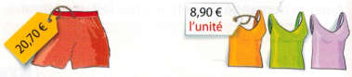

1) Réaliser un schéma en barre permettant de représenter le problème

2) Ecrire une expression permettant de calculer la somme que le vendeur rendra à Clara.

3) Calculer cette expression en détaillant les étapes.

### Exercice K chapitre 2 :

Dans chaque cas (a et b), on souhaite calculer la longueur AB.

Pour chaque situation :

1) Réaliser un schéma en barre permettant de représenter le problème

2) Ecrire une expression permettant de calculer la longueur AB.

3) Calculer cette expression en détaillant les étapes.

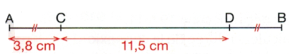

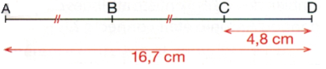a)

b)

### Exercice L chapitre 2 :

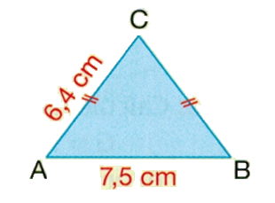

On souhaite calculer le périmètre du triangle ABC.

1) Réaliser un schéma en barre permettant de représenter le problème

2) Ecrire une expression permettant de calculer le périmètre du triangle ABC.

3) Calculer cette expression en détaillant les étapes.

### Exercice M  chapitre 2 :

Voici deux triangles, dans chaque cas on souhaite calculer la longueur AB.

● Réaliser un schéma en barre permettant de représenter le problème.

● Écrire une expression qui permet de calculer la longueur AB

● Effectuer le calcul en détaillant les étapes.

1) Le périmètre du triangle ABC ci-dessous est de 25cm.

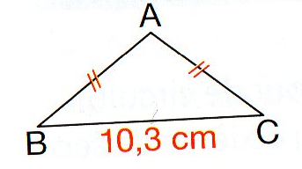

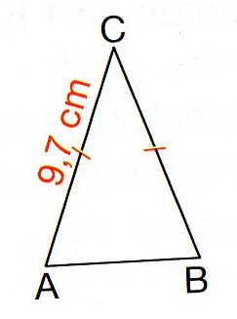

2) Le périmètre du triangle ABC ci-contre est de 30cm.

### Exercice N chapitre 2 :

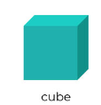

Monsieur Droguet possède une mallette de solide en plastique pour son cours sur les calculs de volumes. Cette mallette contient 8 cubes (tous identiques) et des pyramides (toutes identiques).

Chaque cube pèse 0,4 kg et chaque pyramide pèse 0,6 kg.

Le poids total des solides (sans compter le poids de la mallette) est de 8 kg.

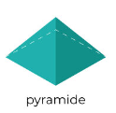Combien y a-t-il de pyramides dans la mallette ?

● Réaliser un schéma en barre permettant de représenter le problème.

● Écrire une expression qui permet de calculer le nombre de pyramides.

● Effectuer le calcul en détaillant les étapes.

